Program source:

STM32Cube_FW_H7_V1.5.0\Projects\STM32H747I-EVAL\Applications\STemWin\STemWin_fonts

功能：

程序显示了STemwin以不同的字体样式和大小显示不同语言的能力。

测试方法：

1. 按下图选M4内核的配置然后点击LOAD按钮下载M4内核的程序。

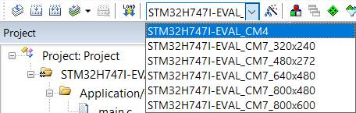

1. 按下图选M7内核的配置然后点击LOAD按钮下载M7内核的程序，这个程序使用的是RGB接口的液晶屏，一共有五种分辨率的屏供选择。

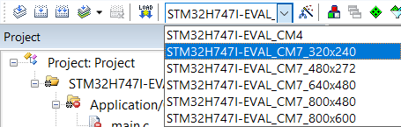

1. 程序运行后，液晶屏上显示各种字体，触摸屏幕下方的上拉箭头屏幕会拉起描述当前演示程序功能的横幅，再触摸一次变为下拉式的箭头当前的描述内容收起。